

SESIÓN

11 de marzo de 2019 - 05 de abril de 2019

CRDP - Convención sobre los derechos de las personas con discapacidad

INFORME FUNDACIÓN ALPE-ACONDROPLASIA (ESPAÑA)


PRESENTACIÓN

La Fundación ALPE ACONDROPLASIA, según sus estatutos, persigue los siguientes fines: la satisfacción de las necesidades educativas, estimulación precoz, seguimiento escolar, integración social, cultural y laboral de las personas afectadas por la alteración denominada acondroplasia y otras formas comunes de enanismo. Asimismo, la Fundación ALPE ACONDROPLASIA tendrá por objeto la solución de problemas de salud y desarrollo físico y psíquico, así como la creación de un marco legal y social que facilite el desarrollo de los objetivos anteriormente citados, promoción de programas de investigación y métodos de prevención, diagnóstico y tratamiento de la citada alteración denominada acondroplasia.

A continuación, a lo largo del presente documento expondremos las vulneraciones y los incumplimientos de España para con los principios y derechos recogidos en la CONVENCIÓN SOBRE LOS DERECHOS DE LAS PERSONAS CON DISCAPACIDAD, y que afectan de forma directa en las personas con acondroplasia (enanismo).

PRIMERO
ESPECTÁCULOS CÓMICOS TAURINOS REPRESENTADOS POR PERSONAS CON ENANISMO

Artículo 4 - Obligaciones generales
1. Los Estados Partes se comprometen a asegurar y promover el pleno ejercicio de todos los derechos humanos y las libertades fundamentales de las personas con discapacidad sin discriminación alguna por motivos de discapacidad. A tal fin, los Estados Partes se comprometen a:
a) Adoptar todas las medidas legislativas, administrativas y de otra índole que sean pertinentes para hacer efectivos los derechos reconocidos en la presente Convención;
b) Tomar todas las medidas pertinentes, incluidas medidas legislativas, para modificar o derogar leyes, reglamentos, costumbres y prácticas existentes que constituyan discriminación contra las personas con discapacidad;

OTROS ARTÍCULOS DE LA CONVENCIÓN que se vulneran con la regulación del torero cómico

- Art. 5.2 “Los Estados Partes prohibirán toda discriminación por motivos de discapacidad y garantizarán a todas las personas con discapacidad protección legal igual y efectiva contra la discriminación por cualquier motivo.”

- Art.8.1 b) “Luchar contra los estereotipos, los prejuicios y las prácticas nocivas respecto de las personas con discapacidad, incluidos los que se basan en el género o la edad, en todos los ámbitos de la vida”

- Art.27
APORTACION FUNDACION ALPE ACONDROPLASIA
En España se celebran espectáculos cómicos taurinos representados por personas con discapacidad, concretamente personas con enanismo, que vulneran los principios fundamentales de la Convención de la ONU sobre los derechos de las personas con discapacidad.
Estos espectáculos cómicos taurinos son contratados por las administraciones públicas con motivos de las ferias y fiestas como algo cultural, gracioso o divertido, y ofrecen a sus vecinos espectáculos que se basan en la mofa, degradación y humillación de una condición física, el enanismo.
Lo que a la gente le resulta gracioso de estos espectáculos, a la par de chocante y divertido de este show es que el mal llamado “enanito”, con sus cortas extremidades, no siempre se zafa de la vaquilla y por eso a menudo se echa al suelo y el animal le pasa por encima, Y si a esto se le añade que el supuesto torero se disfraza de payaso o de bombero, pues todavía más divertido. Dicho de otra forma: lo que vende del bombero torero es el esperpento basado en el contraste entre una persona con enanismo y una vaquilla desbocada, contraste que se ridiculiza además por los propios actores al aparecer disfrazados en el ruedo.
Una actividad que se encuentra regulada en la normativa interna del Reino de España y que el resto de las administraciones públicas con competencias en la materia no han reformado para prohibir y derogar dichas normas que vulneran los principios más elementales de la CONVENCIÓN SOBRE LOS DERECHOS DE LAS PERSONAS CON DISCAPACIDAD.
Nos encontramos ante un claro y clamoroso ejemplo de dejación de funciones por parte de España, que tras 10 años desde la ratificación de la Convención sigue amparando y regulando unos espectáculos que denigran y humillan la dignidad y los derechos fundamentales de las personas con discapacidad.
Un claro ejemplo de la dejación de funciones por parte del Gobierno de España, lo tenemos en el Convenio colectivo nacional taurino vigente, Resolución de 23 de diciembre de 2014, de la Dirección General de Empleo, por la que se registra y publica el Convenio colectivo nacional taurino. BOE-A-2015-342. En chicha normativa vigente se regula en Torero Cómico, concretamente en su art. 9. https://www.boe.es/diario_boe/txt.php?id=BOE-A-2015-342

Artículo 9 - Toreros cómicos
1. La cuadrilla cómica vendrá constituida por:
a) Un Jefe de Cuadrilla.
b) Un Torero «mayor» más que reses a lidiar. Se entiende por Torero «mayor», a estos efectos, aquél que tenga capacidad física autosuficiente para la lidia.
c) Un mínimo de cinco Toreros «pequeños», en el caso de que el espectáculo cuente con esta clase de toreros cómicos. Se entiende por torero «pequeño», a estos efectos, aquellos que por su estatura física no puedan encuadrarse en el apartado anterior.
d) Un Mozo de espadas.

Una norma amparada y ratificada por el Gobierno de España, por la que se da cobertura legal (en contra de los principios y valores de la Convención) a la relación directa de una condición física (discapacidad) de los “toreros pequeños” con el torero cómico, es decir, todo “torero pequeño” es cómico, y no por sus habilidades interpretativas o artísticas sino por su discapacidad. Es decir, un tipo de discapacidad, acondroplasia (enanismo), es sinónimo de cómico.
Por su parte, en el RD 145/1996, viene recogido en su articulado artículo 9, dentro del Capítulo I sobre Registro Profesionales, establece el procedimiento mediante el cual los toreros cómicos han de inscribirse “1. Los toreros cómicos y los mozos de espada deberán inscribirse en las Secciones VI y VII del Registro de Profesionales Taurinos, respectivamente.2. Bastará para la inscripción de los toreros cómicos su presentación por una asociación de profesionales taurinos con representación en la Comisión Consultiva Nacional de Asuntos Taurinos, por las secciones de espectáculos correspondientes de los sindicatos más representativos, o por un profesional de la Sección I, o de la propia Sección VI, ya inscrito. La definición al torero cómico viene establecida en el artículo 25.g) como “en el que se lidian reses de modo bufo o cómico”; y el artículo 90 establece los requisitos y las normas de esta modalidad “El toreo cómico se ajustará a lo dispuesto en el artículo anterior con las siguientes salvedades: 1. Los becerros objeto de la lidia no pueden exceder de dos años. 2. No se dará muerte a las reses en el ruedo, ni se les infligirán daños cruentos. Las reses de estos espectáculos serán sacrificadas una vez finalizado el mismo, en presencia del Delegado gubernativo. 3. Los espectáculos cómico-taurinos no podrán celebrarse conjuntamente con otros festejos taurinos en los que se dé muerte a las reses”.
De la simple lectura y análisis de la normativa vigente tanto a nivel estatal como autonómico relativa a los espectáculos taurinos, se puede verificar la negación del carácter artístico que se le da a este tipo de torero. Un ejemplo muy significativo lo encontramos en el acceso al registro general de profesiones taurinas, de obligado cumplimiento para todos los profesionales taurinos si desean intervenir en espectáculos taurinos; en todas las categorías existentes se les exige una experiencia previa acreditada para poder acceder a la categoría superior, salvo a los toreros cómicos. Sólo se pueden inscribir como matadores de toros, “si previamente han intervenido en veinticinco novilladas picadas”; para matadores de novillos con picadores se exige “intervención en diez novilladas sin picadores” o a los matadores de novillos sin picadores tienen que acreditar “su preparación y conocimientos” o “si el interesado ha sido alumno de una escuela taurina inscrita, deberá de acreditar tal circunstancia junto con un certificado del director”.
Por su parte, para poder inscribirse como torero cómico “Bastará para la inscripción de los toreros cómicos su presentación por una asociación de profesionales taurinos con representación en la Comisión Consultiva Nacional de Asuntos Taurinos, por las secciones de espectáculos correspondientes de los sindicatos más representativos, o por un profesional de la Sección I, o de la propia Sección VI, ya inscrito”. Con la simple lectura y si se compara con los requisitos exigidos para el resto de categorías, observamos que no es necesario para poder ser catalogado como torero cómico, ninguna cualidad artística ni experiencia previa.
Uno puede preguntarse, si el torero cómico es un arte, como algunos defienden, ¿cómo no se demanda una experiencia o cualificación técnica a todas las personas que desean acceder a la categoría de torero cómico?; y más cuando el reglamento nacional taurino como los autonómicos definen al torero cómico, cuando “se lidian reses de modo bufo o cómico”, es decir, existe una lidia de los becerros, por lo tanto, no es entendible desde un punto de vista artístico que los toreros cómicos no tengan una preparación y formación para poder torear de forma cómica o bufa. Sólo puede ser entendible esta exoneración legal de acreditación de la cualificación a todas las personas que se quieran registrar como toreros cómicos, y, por lo tanto, puedan actuar en los espectáculos cómicos-taurinos, si la base de los mismos no se encuentra en el arte de torear de forma bufa o cómica sino en otras cualidades del espectáculo como pueden ser la condición física de los toreros cómicos.
En España las competencias en materia de Tauromaquia dependen del Ministerio de Cultura y Deporte del Gobierno de España. Desde la FUNDACIÓN ALPE solicitamos, que se inste a España a derogar la normativa que ampara estos espectáculos que vulneran los principios y valores de la Convención.
SEGUNDO
REGULACIÓN CERTIFICADO DE
MOVILIDAD REDUCIDA

Artículo 9 - Accesibilidad
A fin de que las personas con discapacidad puedan vivir en forma independiente y participar plenamente en todos los aspectos de la vida, los Estados Partes adoptarán medidas pertinentes para asegurar el acceso de las personas con discapacidad, en igualdad de condiciones con las demás, al entorno físico, el transporte, la información y las comunicaciones, incluidos los sistemas y las tecnologías de la información y las comunicaciones, y a otros servicios e instalaciones abiertos al público o de uso público, tanto en zonas urbanas como rurales. Estas medidas, que incluirán la identificación y eliminación de obstáculos y barreras de acceso, se aplicarán, entre otras cosas, a:
a) Los edificios, las vías públicas, el transporte y otras instalaciones exteriores e interiores como escuelas, viviendas, instalaciones médicas y lugares de trabajo;
b) Los servicios de información, comunicaciones y de otro tipo, incluidos los servicios electrónicos y de emergencia.
2. Los Estados Partes también adoptarán las medidas pertinentes para:
a) Desarrollar, promulgar y supervisar la aplicación de normas mínimas y directrices sobre la accesibilidad de las instalaciones y los servicios abiertos al público o de uso público;
b) Asegurar que las entidades privadas que proporcionan instalaciones y servicios abiertos al público o de uso público tengan en cuenta todos los aspectos de su accesibilidad para las personas con discapacidad;

Artículo 19 - Derecho a vivir de forma independiente y a ser incluido en la comunidad
Los Estados Partes en la presente Convención reconocen el derecho en igualdad de condiciones de todas las personas con discapacidad a vivir en la comunidad, con opciones iguales a las de las demás, y adoptarán medidas efectivas y pertinentes para facilitar el pleno goce de este derecho por las personas con discapacidad y su plena inclusión y participación en la comunidad, asegurando en especial que:
c) Las instalaciones y los servicios comunitarios para la población en general estén a disposición, en igualdad de condiciones, de las personas con discapacidad y tengan en cuenta sus necesidades.

Artículo 20 - Movilidad personal
Los Estados Partes adoptarán medidas efectivas para asegurar que las personas con discapacidad gocen de movilidad personal con la mayor independencia posible.

CERTIFICADO DE MOVILIDAD REDUCIDA
La normativa vigente en España, en materia de acceso y obtención del certificado de movilidad reducida vulnera los derechos de las personas con acondroplasia (enanismo) y el art.9,19 y 20 de la Convención.
- Real Decreto 1056/2014, de 12 de diciembre, por el que se regulan las condiciones básicas de emisión y uso de la tarjeta de estacionamiento para personas con discapacidad. BOE-A-2014-13362.

- Anexo II del Real Decreto 1971/1999, de 23 de diciembre, de procedimiento para el reconocimiento, declaración y calificación del grado de minusvalía. BOE-A-2000-1546

Para poder optar al certificado de movilidad reducida, el tribunal competente valora a la personas con discapacidad en base al siguiente baremo, y que no tiene en cuenta las peculiaridades concretas de la discapacidad de la acondroplasia (enanismo), es decir, una persona con acondroplasia puede deambular de forma autónoma sin ayuda de bastón o silla de ruedas pero por el contrario no puede acceder al transporte público o establecimientos privados de aparcamiento al no estar adaptados a la condición de baja estatura. Esta situación genera una enorme vulnerabilidad y discriminación para con las personas con acondroplasia (enanismo).

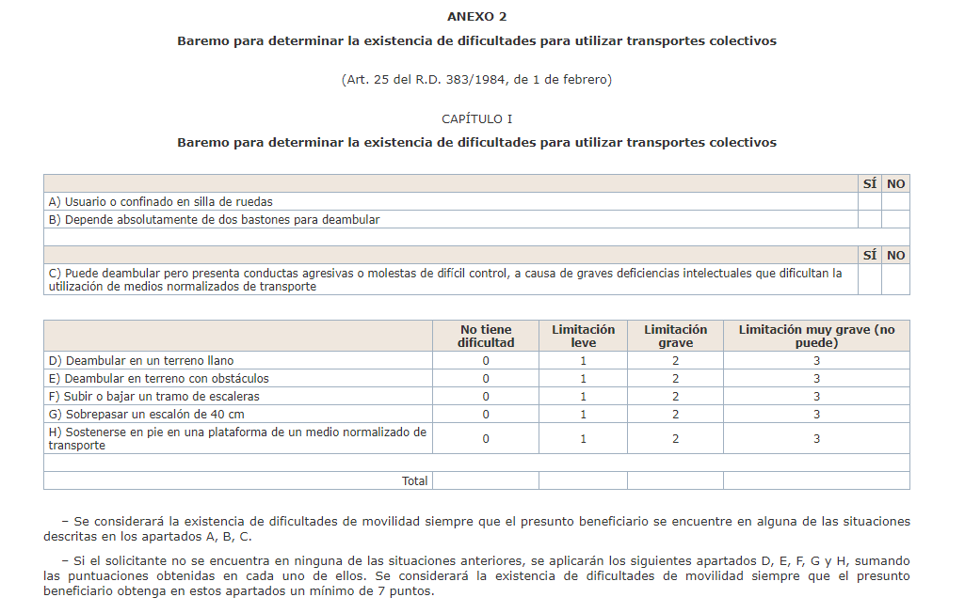

Para un mayor conocimiento por parte de los miembros del tribunal ponemos dos ejemplos donde se puede visualizar claramente que las personas con acondroplasia (enanismo), no podemos acceder al uso de las máquinas de los parkings públicos y privados. Esta situación genera una enorme discriminación dado que en España solo puedes acceder a las plazas reservadas a personas con movilidad reducida si dispones del certificado (cuyo baremo no tiene en cuenta el problema de la baja estatura), y si a su vez, tampoco puedes acceder a los parking públicos y privados al estar inaccesibles en términos de altura provoca que no puedes desplazarte en vehículo particular.
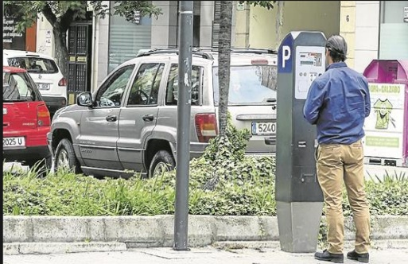


Desde la FUNDACIÓN ALPE solicitamos la modificación de la normativa vigente en materia de acceso al certificado de movilidad reducida, y que se incluya el baremo de altura para la determinación y otorgamiento del mismo.
C/ Conde del Real Agrado, 2, 33205, Gijón
www.fundacionalpe.org
acondro@fundacionalpe.org
(34) 985 17 61 53

Inscrita en el registro de Fundaciones Docentes y Culturales del Principado de Asturias, CIF G33863515, núm. 132, t. 1, folio 33, sección 1ª

Real Decreto 145/1996, de 2 de febrero, por el que se modifica y da nueva redacción al Reglamento de Espectáculos Taurinos (BOE núm. 54, de 2 de marzo), en su redacción dada por el Real Decreto 1910/1997, de 19 de diciembre; por el Real Decreto 2283/1998, de 23 de octubre; por la Sentencia de 21 de septiembre de 1999, del Tribunal Supremo y por el Real Decreto 1034/2001, de 21 de septiembre
Según art. 2.3 3. Real Decreto 145/1996, de 2 de febrero, por el que se modifica y da nueva redacción al Reglamento de Espectáculos Taurinos (BOE núm. 54, de 2 de marzo) La inscripción en el Registro tendrá carácter obligatorio, no pudiendo intervenir en los espectáculos taurinos en los que se exija la profesionalidad de los participantes quienes no acrediten la vigencia de su inscripción en la correspondiente Sección. Los inscritos en una Sección podrán participar en festivales en categoría inferior a la que desempeñan
Matadores de toros, Matadores de novillos con picadores, Matadores de Novillos sin picadores, Rejoneadores, Bandarilleros y Picadores, Toreros Cómicos, Mozos de Espada.
Arts, 3,4,5,6 ,7,8 y 9 del Real Decreto 145/1996, de 2 de febrero, por el que se modifica y da nueva redacción al Reglamento de Espectáculos Taurinos (BOE núm. 54, de 2 de marzo

